太原理工大学网络运行周报

(2017.4.17—2017.4.23)

项 目 | 内 容
网络运行
 | 主干网运行状态 | 正常
 | 校园网运行状态 | 正常
 | 教育网本周流量图 | 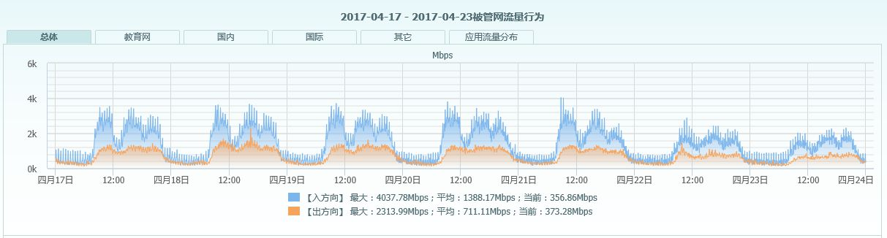
 | 校园网本周流量图 | 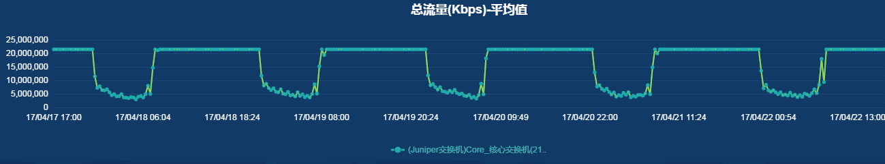
服务器
运行
 | 服务器本周运行情况 |  | 校园网DNS服务器运行正常  校园网网通出口网关运行正常  WEB服务网通镜像运行正常  WEB服务器运行正常  IPv6 WWW服务器运行正常  IPv6 DNS服务器运行正常  IPv6网管服务器运行正常  杀毒软件服务器运行正常  短信监控服务器运行正常
网络故障维修情况
 | 线路故障 |  | 化机楼网络故障处理 |  |  | 当天解决
 | 线路故障 |  | 行政主楼327网络故障处理 |  |  | 当天解决
 | 线路故障 |  | 中区变电室，多学科楼A座三层建工学院网络故障处理 |  |  | 当天解决
 | 线路故障 |  | 中区智渊餐厅网络故障处理 |  |  | 当天解决
 | 线路故障 |  | 行政主楼435网络故障处理 |  |  | 当天解决
邮件系统
 | 网络层  统计
  系统连接数 | 157866次
  正常连接数 | 121169次 | 76.75%
  被拒连接数 | 36697次 | 23.25% | 被拒连接数 | 64460次
 | 应用层  统计 |  | 综合拦截率 85.73%
  系统总收邮件 | 108149封 | 12551.99MB
  正常邮件 | 21165封 | 7004.57MB
  拦截邮件 | 86984封 | 5547.42MB
  病毒邮件 | 734封 | 35.48MB
  垃圾邮件 | 86250封 | 5511.94MB
  系统总发邮件 | 9510封 | 5770.24MB
  正常邮件 | 8162封 | 3511.38MB
  拦截邮件 | 1348封 | 2258.86MB
  病毒邮件 | 0封 | 0MB
  垃圾邮件 | 1348封 | 2258.86MB
网络安全
 | 网络安全 |  | 本周网络运行安全正常，各网站无安全事故。

编辑：闫华
审核：杨静

信息化管理与建设中心
2017-4-24

